从经验感性走向理性认知
——语文科经验型逻辑思维培养策略探讨

福建省南安国光中学（362321） 吴智勇

随着新课标对逻辑的重视及高考对逻辑思维能力考查力度的加大，高中语文应重视逻辑思维能力培养已达共识，然而语文中的逻辑思维是怎样的，又该如何有效培养与提升呢？
一、语文学习应重视经验型逻辑思维的培养
逻辑思维是人们借助概念、判断、推理等思维形式能动地反映现实的过程，从抽象程度来说可分为经验型逻辑思维和理论型逻辑思维。而语文科因学科特质缘故，逻辑思维则更偏向于经验型，因为人们运用语言时往往受个体言语经验、具体语境、交流对象等具体情境因素影响，逻辑思维更多呈现出感性和理性、具象与抽象相互交织的特点。例如在欣赏文学作品时，既需要形象思维能力和感性经验的参与，也需要逻辑思维能力的介入。以“红杏枝头春意闹”和“春风又绿江南岸”为例，学生要能品味出“闹”和“绿”的妙处，既要依托个性言语、生活、审美等经验，积极调动联想、想象能力，也要善于运用逻辑思维，理性比较、辨析字词之间的差异，如“闹”与“浓”、“红”、“多”，“绿”与“到”、“来”、“满”等词在形象表现与美感表达上的差异性，并由此形成比较理性的审美判断，才有可能深入理解诗人的匠心所在并获得较为深刻的审美体验与发现。可见，审美鉴赏过程中所运用的思维方式，既不是单纯的形象思维，也不是单纯的逻辑思维，而是兼有具象与抽象、感性与理性的经验型逻辑思维。事实上，无论是阅读还是表达均要运用到经验型逻辑思维，在把握具体材料，进行理性分析时，思维往往都需要感性与理性，具象与抽象思维的相互协调、互补。即便是侧重理论性、讲究逻辑性的论述类文本，其思维过程也离不开抽象与具象的相互配合，高中课文《说木叶》、《咬文嚼字》等便是融具体形象于严密逻辑之中的经验型逻辑思维的范例。
二、从经验感性走向理性认知：语文经验型逻辑思维培养策略
2017版课标明确提出，“学生的思维发展与提升……是以语言的建构与运用为基础，并在学生个体言语经验发展过程中得以实现的。”因此，语文科培养逻辑思维应落实于具体的“语言建构与运用”过程中，引导学生从经验感性走向理性认知，促进其语言与思维的发展与提升。
（一）渗透必要逻辑知识，培养逻辑思维自觉
众所周知，语言与思维互为表里，语言的发展与思维的发展相互依存，相辅相成。但由于语文教学长期以来侧重于语言教学而忽视思维训练，侧重于感性经验积累而忽视逻辑思维培养，以致于学生没有形成逻辑的自觉，其思维往往停留在经验感性层面，而不能往理性认知层面提升，因此有必要渗透必要的逻辑知识，以培养学生的逻辑思维自觉。但语文科毕竟不是逻辑学，逻辑知识渗透以简洁为宜。以论述文为例，学生只要大体了解逻辑学基本概念与论述文所相对应的语言形式，掌握常见的推理、论证方法即可，并不一定要纠缠于各种复杂的逻辑知识。逻辑学的概念、判断、推理、论证，大体上分别对应于论述文的核心词，观点句，阐述性、分析性的相关语句或语段，运用论据及论证方法展开有效论证的过程。从表达的一致性、清晰性、相关性、合理性、逻辑性等因素来看，写作时只要能够自觉遵守基本的逻辑规律，如同一律、矛盾律、排中律、充足理由律,确保核心概念与中心论点表达意思明确并能够始终贯穿全文，所提供的论据（事实或事理）充足且有密切相关性，能为中心论点提供比较强而足够的支持，讲究论证过程的清晰、合理、严密，能始终紧扣论点有逻辑展开，即可确保所写文章的逻辑性、严密性与说服力。
从“和”谈起
福建省南安国光中学 柯锦辉
和者，相安也。“和”字由“禾”、“口”二字构成，本就意喻着人与自然的和谐共处。其实，“和”的精神，就是在矛盾对立的双方中寻求统一而又不失各自特性的精神。在我看来，“和”是理性的，无论是小至个人，还是大至全世界，都应该坚持着对“和”的追求。
“和”的思想，是人们在对自然与社会的适应与探索的过程中逐渐形成的。世间万物彼此不同，倘若强迫事物等同起来，不考虑各自的特殊性，那么这个变得千篇一律的世界就失去了生机；而激化在两者之间的矛盾，除了两败俱伤，其最终得到的也与硬性的等同无异。最好的办法，莫过于在统一中既保持各自特点，又彼此相容、互补——这就是“和”。古人云，“和实生物，同则不继”，“和”的内涵闪耀着理性的光辉。
“和”是个人修养的体现。人与人之间总会存在着一些这样那样的冲突或矛盾。此时是固执己见，怒目相向，抑或是曲意迎合，一味讨好，还是“执其两端，取其中”，寻求能调和左右矛盾的意见之办法，就直接反映出了当事人的修养。“君子和而不同”，“和”与“不同”并不是互斥的。人与人之间纵有差异，“你退我让六尺巷”，也能做到共生多赢，和谐相处。
国际关系中，也有着“和”的身影。翻开历史，不论是古代盛极一时的罗马、希腊，抑或是近代风光无限的“日不落帝国”，东征西战，几乎免不了衰落甚至覆灭。眺望东方，中华文明的火种却能燃烧五千年至今依旧灿烂辉煌，这恐怕与中国“苟能制侵陵，岂在多杀伤”的热爱和平的观念密切相关。张载说“仇必和而解”，各地民族、文化各不相同，各有特色，和平共处，求同存异，是这个世界的唯一出路。越能尊重和欣赏差异，就越能得道多助，国家也才能一天天走向富强。
其实，个人与国家之间也有着密切的同一联系。正是人与人之间和谐的关系构建起了和谐的社会，而和谐的社会又为人们提供了安定的环境，人们在安定的环境下彼此之间关系也容易更加和谐。说到底，这也是“和”将其调和即“致中和”的作用发挥得淋漓尽致。“和也者，天下之达道也。”现在看来，子思在千年前下的结论的确是智者之言。
总之，“和”的精髓，无论是个人还是社会、国家，均应追求并发扬光大。
文章开头先界定核心概念“和”的内涵，并提出追求“和”的理性精神这一观点，这为写作思维有序展开确定了清晰的逻辑起点。文章采用“总分总”的论证结构，开头两段立论，中间从个人修养、国家关系、个人与社会三个层面展开论述，结尾总结全文，回应开篇，合理的逻辑结构较好保证了论证过程的清晰与严密。文章论点清晰，论证过程总体能遵守逻辑规律，既能结合具体感性内容，更能提炼到一定的理性层面，能自圆其说，有较强的说理色彩。
总之，渗透必要的逻辑知识，强化语言表达的一致性与严密性，培养学生的逻辑思维自觉，能有效训练逻辑思维能力与语言表达能力。无论是阅读还是写作，如果学生能够自觉地审视的思维过程，并能培养自觉的逻辑意识与严谨表达的习惯，必能促进其自身逻辑素质的提高，实现语言与思维的协同发展与有效提升。
（二）规避常见逻辑谬误，有效提高论证能力
逻辑谬误指的是有缺陷的推理或论证。识别并能规避常见逻辑谬误，有利于训练学生逻辑思维的严密性，提高推理、论证能力。谬误的具体形式很多，从议论文写作有效构建论证的角度，只需提醒学生注意这三方面，便可有效规避常见逻辑谬误：①概念明确吗，论点成立吗，表述是否清晰明确；②所提供的理由（论据）能够有效支撑论点吗，说服力强不强；③论证过程能够紧扣论点有条理展开吗，分析论证合情合理吗。通过这样的自我设难、追问、审视，学生的思维便能逐渐由感性肤浅走向理性思辨，促进逻辑思维和论证能力的提升。
以议论文写作最常用的例证法为例，由于学生缺乏逻辑谬误辨识能力与规避意识，不善于自我审视论证过程，容易出现“例”和“理”不够契合的逻辑谬误。如论据叙述内容过多过详，感性内容大于逻辑分析的叙议失当现象：
5岁时，他父亲就去世了；14岁时，他从学校辍学，开始了流浪生活；16岁时，他谎报年龄参了军，而军旅生活也是处处不顺心；18岁时，他娶了个媳妇，可只过了几个月，媳妇就变卖了他所有的财产逃回了娘家；他曾通过函授学习法律，可不久又放弃了；后来，他卖过保险，卖过轮胎，还经营过一条渡船，开过一家加油站，但都失败了。人到中年，他成了家餐馆的主厨和洗瓶师，可因政府修公路而拆了那家餐馆，他又失业了；时光飞逝，眼看一辈子就这样过去了，而他仍一无所有。65岁那年，邮递员给他送来了他的第一份社会保险支票，他用这105美元保险金创办了自己的一份崭新的事业。88岁高龄时，他的事业终于大获成功。他，就是肯德基创始人——哈伦德·山德士！他成功的秘诀就是不懈努力。由此可见，成功需要不懈努力。
再如对论据分析过于简单、表层化，论证比较肤浅、牵强、说服力不强的分析不当现象：
成龙从小便开始习武，练习中避免不了被打骂，他梦想着成为著名的影视演员，所以他认真习武并给一些知名的演员做替身。他觉得，只要自己练好了武术，将来必有机会站在舞台上。经过了无数危险的替身经历与自身不断地练习武术，他终于成为了著名的武大演员。由此看来，成龙的成功并不是偶然的，如果没有从小练习武术，怎能像李小龙那般被大家所熟知，所以一切要从实际出发，认清自己的能力，才能获得成功。
再如所选论据相关性不强，无法有效支持论点，或论据分析与论点契合度不高的油水分离现象：
分数的高低并不等于能力的大小， 古今中外的事实充分证明了这一点。远的如古时的赵括，军事理论说得头头是道，带兵打仗，却一败涂地。近的如留苏的王明，马克思主义的书本背得滚瓜烂熟，但他的脱离实际给革命造成了巨大损失。在国外，美国二战时期的巴顿将军，在西点军校考试成绩很差，而且不守校规校纪，曾被关过禁闭，受过警告处分,可后来却成为屡建奇功的名将。而他那些成绩优秀的同学，毕业后虽多工作于国防部，却大都没有干成什么大事。种种事实证明，分数与能力并非成正比。
以上“例”和“理”不够契合的论证问题归根结底还是逻辑思维的问题。由于学生没有意识到论点、论据、论证这三者是个有机系统，在写作时割裂了这三者的内在逻辑关系，没能从论证表达的一致性、清晰性、相关性、合理性等角度综合考虑，以致于出现了逻辑谬误。如果能够引导学生从论证表达层面审视、规避常见逻辑谬误，并有针对性地修改完善，对其思维的逻辑性、表达的缜密性和有效论证能力的提升是大有裨益的。
（三）借助“可视”思维工具，促进思维发展提升
由于思维过程是难以捉摸把握的，有必要借助一些有效的“可视化”思维工具辅助思维训练，如文章框架图、写作大纲图、鱼骨图、金字塔图、思维导图等。这不仅有利于学生在“语言建构与运用”中将思维过程外显化，便于对自己思维过程进行有效监控与合理修正，培养条理性、严密性、逻辑性的思维自觉，也有利于教师有针对性地指导学生思维训练。
以文章框架图为例，只要学生能够将一篇文章的框架绘制出来，教师便可依此诊断学生的逻辑思维过程，判断其是否真正读懂了文章，进而提出有针对性的改善阅读与思维的措施。而写作大纲图则有利于帮助学生搭建写作框架，确保其写作思维能围绕核心立意有序化展开。由于学生写作时缺乏思维自我监控意识和逻辑自觉意识，往往容易出现中心不明、思维杂乱、缺乏逻辑的问题，而通过写作大纲的绘制，则可为其提供一个可随时监控和调整的“可视化”思维轨迹，有利于其思维过程聚焦于某个中心有效发散与聚合。写作大纲图的优势主要在审题立意与行文的有效发散与聚合，如果学生能紧扣作文题目重点完善写作大纲，依此随时监控并修正自己的思维过程，便可避免偏题跑题、结构松散、逻辑不强等问题。
鉴于学生发现问题与分析问题能力的不足，无论是阅读教学还是写作教学，还可以采用鱼骨图的方法来训练学生的思维能力。鱼骨图又称因果图，适用于有效归因和问题分析。鱼头代表着事物的最终结果或存在的问题，鱼骨是支撑问题的框架，鱼刺是产生问题的可能原因及子原因，以影响程度为依据绘制鱼刺排列原因，有利于直观清晰地表现出这些原因的影响程度以及其与各主题(部分可能是子主题)之间的关系以及影响方式。如下图:
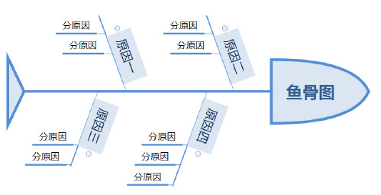
(图1）
学生要画好鱼骨图，首先需要抓住主要问题，并能围绕主要问题，由表及里抓住各个侧面的各种显性、隐性原因，进而构造并完善整个逻辑思维框架。在绘图的过程中，实际上就是学生思维不断由感性走向理性的过程，因此能够有效促进学生思维能力的发展。正如理查德·巴克明斯特·富勒说过，要想教给人们一种新的思维方式，就不要刻意教他们，而应当交给他们一种工具，通过使用工具培养新的思维方式。在语文学习中，如果能善于借助“可视化”思维工具，不仅有利于勾连学生的个体言语经验，更能促进其思维由经验感性走向逻辑理性。
金字塔原理是由美国麦肯锡公司芭芭拉·明托所总结的思维方法，是一种重点突出、逻辑清晰、层次分明、简单易学的思考方式，能有效提高结构化、系统化思维能力。其基本结构是：结论先行，以上统下，归类分组，逻辑递进，先重要后次要，先总结后具体，先框架后细节，先结论后原因，先结果后过程，先论点后论据。金字塔原理倡导以结果为导向的论述过程，先归纳出一个中心论点，再由这个论点找出若干个分论点作为论据来支持，而这若干个论据再往下细说支持上一级论据，这样层层下去，逻辑严谨，条理清晰，宛如一个金字塔结构。如下图：
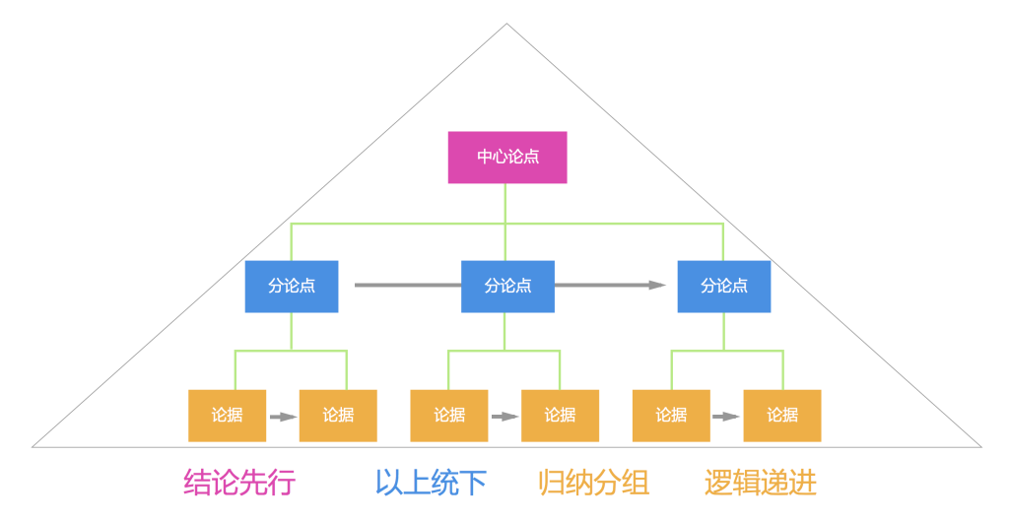
（图2）
在层层论证过程中，金字塔原理强调各个分论点相互独立，完全穷尽。相互独立，意味着能将影响问题的原因拆分成有明确区分、互不重叠的各个因素；完全穷尽，意味着全面周密、没有遗漏，从而使文章更具严谨性、科学性和说服力。金字塔原理观点鲜明、重点突出、思路清晰、层次分明、论证严密又简单易懂，通过线性的语言表达出系统的思考，有助于解决入题缓慢、思维简单和逻辑混乱等不足。从阅读的角度，学生能画出文章的金字塔图，说明其已能从具体感性的内容上升到理性认知的层面，把握文章的深层逻辑了；从写作的角度，学生能画出金字塔图，说明其写作思维已经比较清晰且符合一定的逻辑，依此行文便较好地兼顾思维的有逻辑发散与聚合。
思维导图是公认的有效训练思维的工具，通过思维可视化的方式，把形象思维和逻辑思维结合起来对思维过程进行扩展、引导；既综合了文字、图形等多种表达形式的优点，又利用颜色和曲线的变化来刺激大脑，从而充分调动了左脑和右脑的协同工作，呈现了节点之间的层次关系和思维顺序关系；有助于学生构建高效实用的知识网络，培养学生良好的思维品质和思维习惯。由于思维导图在思维激发与思维整理的互动互促中，能不断促进人们思维的深化，使人们的思维加工水平不断提高。因此，思维导图的绘制可以兼顾到感性与理性，能促使学生主动思考，深度思考，呈现个性化的思维结果，更重要的是还可通过复述、还原思维导图的过程，来验证逻辑结构是否清晰合理，关键词概括是否准确等，从而有利于锻炼学生的表达能力，促进思维能力的提升。
总之，语言与思维密不可分，语文科应高度重视学生逻辑思维能力的培养，立足于学科本质特点用语文的方式培养逻辑思维，依托具体的“语言建构与运用”，在厚积个性言语经验基础上，引导学生思维从经验感性走向理性认知，培养其逻辑思维自觉，促进其语言与思维的综合发展与提升。

